北京市朝阳区三间房乡人民政府
行政处罚简易程序流程图

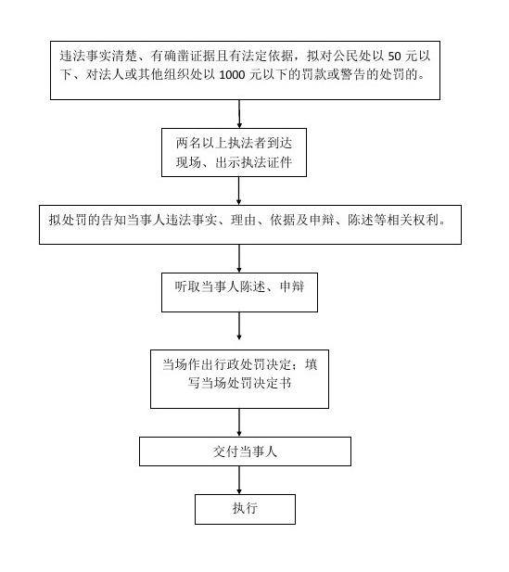

北京市朝阳区三间房乡人民政府
行政处罚一般程序流程图

